**Sistem Pengenal QR dan Barcode Menggunakan CNN**

**Kaka Inochi1, Ahmad Emery Rishad2, Jonathan Immanuel3, Achmad Fariz Rizky Yanuar4, Rayhan Muhammad Ilham5**

1,2,3,4,5 Teknik Informatika, Fakultas Komputer, Universitas Sriwijaya

email: 109021382126128@students.ilkom.unsri.ac.id, 209021382126168@students.ilkom.unsri.ac.id 309021282126098@students.ilkom.unsri.ac.id, 409021382126138@students.ilkom.unsri.ac.id, 509021382126142@students.ilkom.unsri.ac.id

***Abstract:***

*With the increasing use of QR codes and barcodes in various industries, the need for accurate and efficient scanning systems is becoming increasingly important. Traditional scanning methods can be time-consuming and prone to error. This has led to the development of scanning systems that use artificial intelligence to improve accuracy and speed. This journal discusses the advancements in the field of recognizing QR code and Barcode using Convolutional Neural Network. We discuss the challenges that these systems face and highlight their potential to improve recognition accuracy and reduce human error. Using libraries from OpenCV that can preprocess images to make it easier to be processed by the AI, as well as Tensorflow keras CNN model to process datasets, a model with relatively easy usage and human-readable interface, that can be used for various image-based applications. The result is two models that can somewhat recognize the codes in various conditions, with the accuracy of the modified model as bis as 80%. Thus, the models can be improved further by changing the architecture, adjusting parameters, adding more quality datasets, and preprocess images.*

***Keywords****: QR, Barcode, Convolutional Neural Network, OpenCV, Tensorflow*

**Abstrak:**

Dengan berkembangnya penggunaan kode QR dan barcode di berbagai industri, kebutuhan akan sistem pemindaian yang akurat dan efisien menjadi semakin penting. Metode pemindaian tradisional dapat memakan waktu dan rawan kesalahan. Ini mengarah pada pengembangan sistem pemindaian yang menggunakan kecerdasan buatan untuk meningkatkan akurasi dan kecepatan. Jurnal ini membahas tentang kemajuan dalam bidang pengenalan kode QR dan Barcode menggunakan Jaringan Syaraf Konvolusional. Kami membahas tantangan yang dihadapi sistem ini dan menyorotkan potensinya untuk meningkatkan akurasi pengenalan dan mengurangi kesalahan manusia. Menggunakan pustaka dari OpenCV yang dapat mengolah gambar untuk mempermudah pemrosesan oleh AI, serta model keras Tensorflow untuk mengolah *dataset*, sebuah model dengan penggunaan yang relatif mudah dan antarmuka yang dapat dibaca manusia, yang dapat digunakan untuk berbagai aplikasi berbasis gambar. Hasilnya adalah dua model yang agak bisa mengenal kode-kodenya dalam berbagai kondisi dengan akurasi model yang dimodifikasi sebesar 80%. Maka, model-modelnya dapat dikembangkan lebih lanjut dengan mengubah arsitekturnya, mengatur parameter, menambahkan lebih banyak *dataset* berkualitas, dan memproses gambar-gambar.

***Kata kunci****: QR, Barcode, Jaringan Syaraf Konvolusional, OpenCV, Tensorflow*

**Pendahuluan**

Perkembangan teknologi sudah sangat dekat kaitannya dengan membantu berbagai aktivitas yang dilakukan manusia. Manusia memiliki kemampuan untuk mengenal objek-objek dengan menggunakan alat indra mereka. Kemampuan ini adalah salah satu cara manusia belajar untuk menambah pengetahuan mereka. Begitu pula dengan pelatihan sistem yang telah kami kembangkan yaitu, sistem pengenalan kode QR dan Barcode.

Kedua kode ini memiliki tujuan yang sama, tetapi memiliki bentuk yang berbeda. Oleh karena itu, kami membuat sistem yang dapat mengenal objek yang dituju yaitu kode QR, Barcode, serta dapat membedakan apakah gambar tersebut memiliki kode QR, Barcode, ataupun lainnya.

Sistem yang dikembangkan menggunakan metode *Convolutional Neural Network* (CNN). CNN, algoritma pengenalan efisien yang banyak digunakan dalam rekognisi pola dan pemrosesan gambar, memiliki banyak fitur, seperti struktur sederhana, parameter pelatihan yang minimal, dan kemampuan beradaptasi. Bobot dari struktur jaringan yang membuat CNN lebih mirip dengan jaringan saraf biologis. Hal ini dapat mengurangi kompleksitas model jaringan dan jumlah bobot. (Tianyi, dkk. 2015).

Penelitian terdahulu

Berbagai artikel ilmiah yang menerapkan metode dan topik yang mirip dengan kami, yaitu *QR Code Detection Using Convolutional Neural Networks* (Chou, dkk. 2015) yang menerapkan CNN untuk mencari kode QR pada gambar dan melakukan segmentasi dan *decoding* terhadap segmentasi dengan akurasi 95,2% terhadap 125 kode QR.

Kemudian ada juga artikel ilmiah, yaitu *Fast Detection and Recognition of QR codes in High-Resolution Images* (Szentandrási, dkk. 2013) yang menggunakan algoritma berbasis translasi Hough dengan akurasi 95% terhadap semua kode QR, terutama gambar dengan resolusi yang tinggi.

Serta artikel *Deteksi Citra dan Posisi Barcode Menggunakan Metode Oriented Fast and Rotated Brief (ORB) dan Maximally Stable Extremal Regions (MSER)* (Tilaksosno, dkk. 2022) yang menggunakan metode MSER *(Maximally Stable Extremal Regions)* dan ORB *(Oriented Fast and Rotated Brief)* untuk membaca Barcode menggunakan ROS dengan akurasi 55,6% terhadap 12 barcode dengan waktu rata-rata 3 menit.

Akhirnya, artikel *SISTEM DETEKSI QR CODE PADA MOBIL BERGERAK DENGAN METODE FASTER R-CNN* (Haswinsa, dkk. 2021) yang menggunakan metode *Faster* R-CNN dan model *pre-trained* ResNet 50 untuk mendeteksi kode QR dengan akurasi sebesar 80% pada mobil bergerak dengan kecepatan antara 20 hingga 40 km/jam.

Dari semua artikel yang direferensi, hampir tidak ada artikel yang membahas penggunaan model CNN untuk mengenal kode QR dan Barcode sekaligus dalam berbagai kondisi. Maka dari itu, kami melakukan penelitian ini untuk meningkatkan pemahaman dalam mengidentifikasi kode-kode yang memiliki fitur dan penggunaan warna yang sama, serta mengembangkan kode pelatihan model yang dapat digunakan untuk mengenal berbagai objek dalam gambar.

**Metode**

Jenis pendekatan penelitian yang digunakan adalah pendekatan kuantitatif dengan mempertimbangkan akurasi yang dihasilkan oleh sistem.

Subjek penelitian yang digunakan adalah berbagai gambar yang kemudian akan diproses oleh dua model yang berbeda pengaturan. Selain itu, sistem memiliki fitur webcam sehingga pengguna dapat menjalankan sistem pengenalan melalui kamera.

Variabel penelitian dibagi dua yaitu variabel independen yang merupakan input gambar dari pengguna dan variabel dependen yaitu output klasifikasi yang menentukan apakah gambar tersebut berisi kode QR, Barcode ataupun tidak ada sama sekali. Peneliti dapat mengambil gambar kode QR dan Barcode menggunakan webcam sesuai dengan kebutuhan penelitian. Kamera yang digunakan berupa kamera webcam pada laptop.

Identifikasi alat

Tabel dibawah ini merupakan identifikasi terhadap alat-alat yang kami gunakan untuk membuat dua arsitektur model CNN yang kami buat.

Tabel 1. Identifikasi Alat Model Pertama

|  |  |  |
| --- | --- | --- |
| No. | Kolom | Deskripsi |
| 1 | Bahasa | *Python 3.10.11* |
| 2 | Aplikasi | *VSCode* |
| 3 | Pustaka | *Tensorflow, Keras, OpenCV, Numpy* |
| 4 | Data | *Kode QR, Barcode, dan lainnya* |
| 5 | Epoch | *10* |
| 6 | Ukuran *Batch* | *32* |

Tabel 2. Identifikasi Alat Model Kedua

|  |  |  |
| --- | --- | --- |
| No. | Kolom | Deskripsi |
| 1 | Bahasa | *Python 3.10.11* |
| 2 | Aplikasi | *VSCode* |
| 3 | Pustaka | *Tensorflow, Keras, OpenCV, Numpy* |
| 4 | Data | *Kode QR, Barcode, dan lainnya* |
| 5 | Epoch | *20* |
| 6 | Ukuran *Batch* | *16* |

Data yang digunakan *(Dataset)*

*Dataset* yang digunakan pada model pertama adalah 534 gambar kode QR dari Kaggle (Abeles, 2019) dan 750 gambar Barcode dari website *dataset* Roboflow (Zheng, 2022), serta 6 gambar bukan target berjenis .jpg.

Untuk model kedua, kami menambahkan *dataset* yang merupakan hasil rotasi horizontal dan vertikal dari *dataset* pelatihan awal untuk menutupi permasalahan orientasi objek.

Sebelum *dataset* dimasukkan ke dalam pelatihan model, kami melakukan prosesi gambar, yaitu *grayscale*, konversi ke *array* integer, dan pengubahan ukuran agar dapat diolah oleh model dengan baik.

Rancangan arsitektur CNN

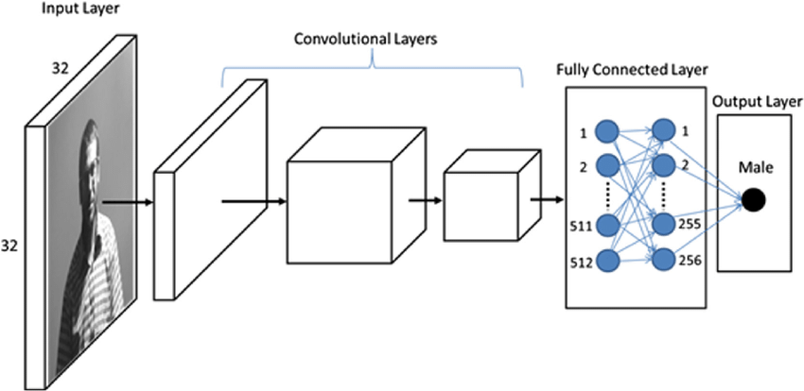

Gambar 1. Model Arsitektur CNN

Gambar 1 merupakan contoh representasi dari langkah-langkah kinerja CNN. Model CNN kami terdiri dari beberapa lapisan, yaitu:

Lapisan pertama, yang menerapkan operasi konvolusi pada input gambar dengan jumlah filter 32 dan 64 berukuran 3x3 dan fungsi aktivasi relu *(rectified linear unit)* untuk menghasilkan fitur map yang merepresentasikan ciri-ciri gambar pada level rendah dan tinggi, serta menerapkan operasi *pooling* pada fitur map dengan ukuran 2x2 untuk mengurangi dimensi fitur map dan meningkatkan invarian terhadap translasi gambar. Lapisan ini menerapkan operasi konvolusi dan *pooling* dua kali dengan selang-seling.

Lapisan kedua yang menerapkan *flatten* untuk mengubah fitur map menjadi vektor satu dimensi. Lapisan ini mempersiapkan input untuk lapisan *dense* selanjutnya.

Kemudian lapisan ketiga dan terakhir yang menerapkan *dense* untuk menerapkan dua operasi linear pada vektor input dengan yang pertama menggunakan 128 unit dan fungsi aktivasi relu untuk merepresentasikan ciri-ciri gambar secara global dan yang kedua menggunakan unit sebanyak jumlah kelas dan fungsi aktivasi *softmax* untuk menghasilkan *output* berupa vektor probabilitas mengenai kemungkinan gambar termasuk dalam setiap kelas.

Modelnya kemudian dikompilasi dengan menggunakan fungsi kerugian *categorical cross entropy,* *optimizer* Adam, dan metrik akurasi. Fungsi kerugian mengukur seberapa besar kesalahan antara prediksi model dan label sebenarnya. *Optimizer* mengatur cara model memperbarui bobotnya berdasarkan fungsi kerugian. Metrik akurasi mengukur seberapa sering prediksi model sesuai dengan label sebenarnya.

Metode Testing

Setelah latihan selesai, selanjutnya kami melakukan tes berupa gambar untuk menguji hasil pelatihan. Hasil akhir dari tes berupa file teks berisi nilai-nilai *loss,* akurasi, dan eror, serta tabel berisi indeks gambar yang dimasukkan, nilai prediksi, dan nilai sebenarnya. Hasil keluaran ini kemudian dibandingkan dengan hasil tes model kedua untuk mengukur seberapa baik pengaturan dan pelatihan model terbaru.

**Hasil (Level II)**

Akhirnya, setelah melatih dua model dengan parameter-parameter dan *dataset* yang telah ditentukan, dengan waktu pelatihan mencapai kira-kira 5-10 menit, penelitian ini menghasilkan sebuah sistem yang menggunakan sebuah model untuk mengenali apakah objek yang diberikan merupakan kode QR, Barcode, ataupun tidak keduanya.

Sistem diberikan Graphical User Interface (GUI) yang ramah pengguna agar scope pengguna menjadi lebih luas dan mudah dimengerti. Adapun GUI yang telah dibuat, yakni:

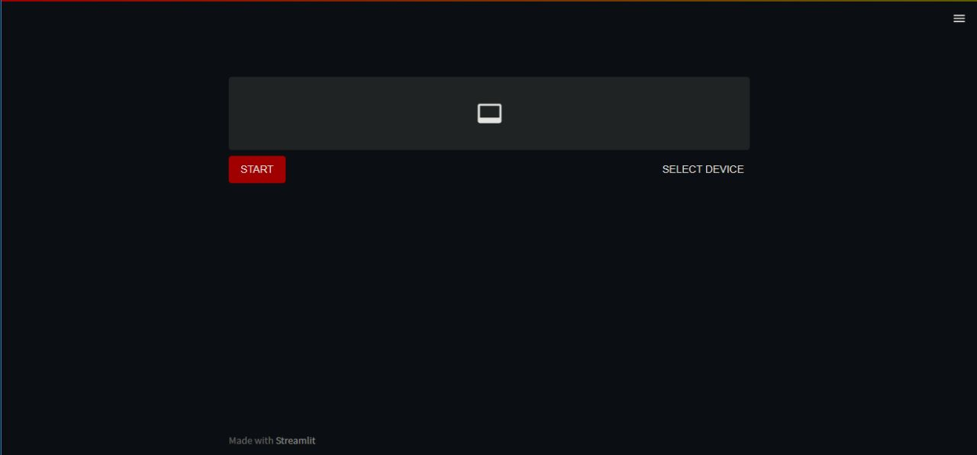

Gambar 2. GUI Menu Utama

GUI dibuat menggunakan Streamlit. Pengguna dapat memulai sistem dengan menekan tombol “START” agar sistem dapat mengeluarkan webcam sebagai alat pengenal.

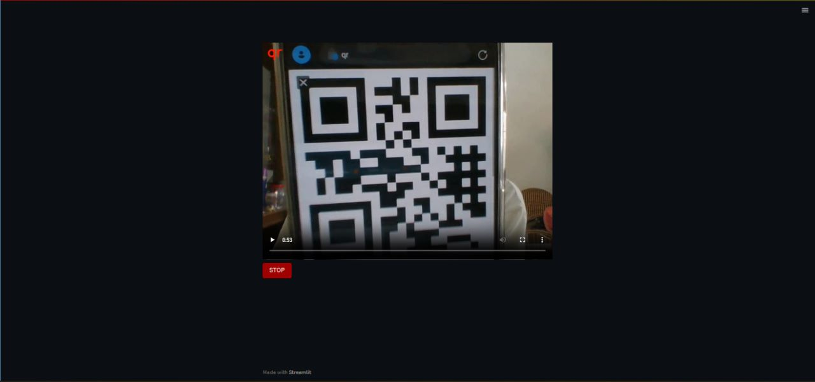

Gambar 3. Webcam dan Sistem Dijalankan

Klasifikasi kelas

Tabel 3. Klasifikasi Kelas

|  |  |
| --- | --- |
| Kelas | Karakteristik |
| 1 | *Barcode* |
| 2 | *QR* |
| 3 | *Else* |

Gambar-gambar akan diklasifikasi oleh sistem menjadi 3 kelas, yaitu Barcode, QR, dan Else.

Membagi dataset

Pembagian dataset yang digunakan sistem diacak dan dibagi menjadi beberapa bagian, dimana 70% digunakan untuk pelatihan, 15% untuk tes, dan 15% sisa digunakan untuk validasi. Berbagai macam kondisi objek yang telah dijadikan sebagai *dataset*, terdapat gambar dengan objek yang buram, tertutup objek lain, jauh letaknya, hingga jelas untuk dikenal oleh sistem.

Evaluasi model

Sistem diuji dengan diberikan beberapa gambar yang terdapat objek di dalamnya. Sistem diharapkan dapat mengenali objek-objek yang diberikan, berikut beberapa gambar yang menjadi bahan percobaan :

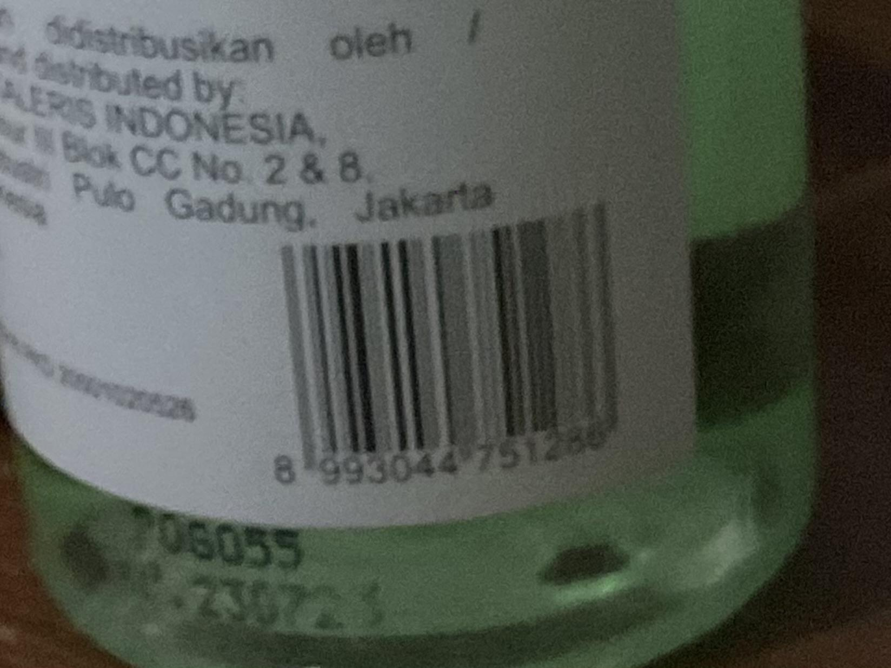

Gambar 4. Barcode Pada Toples

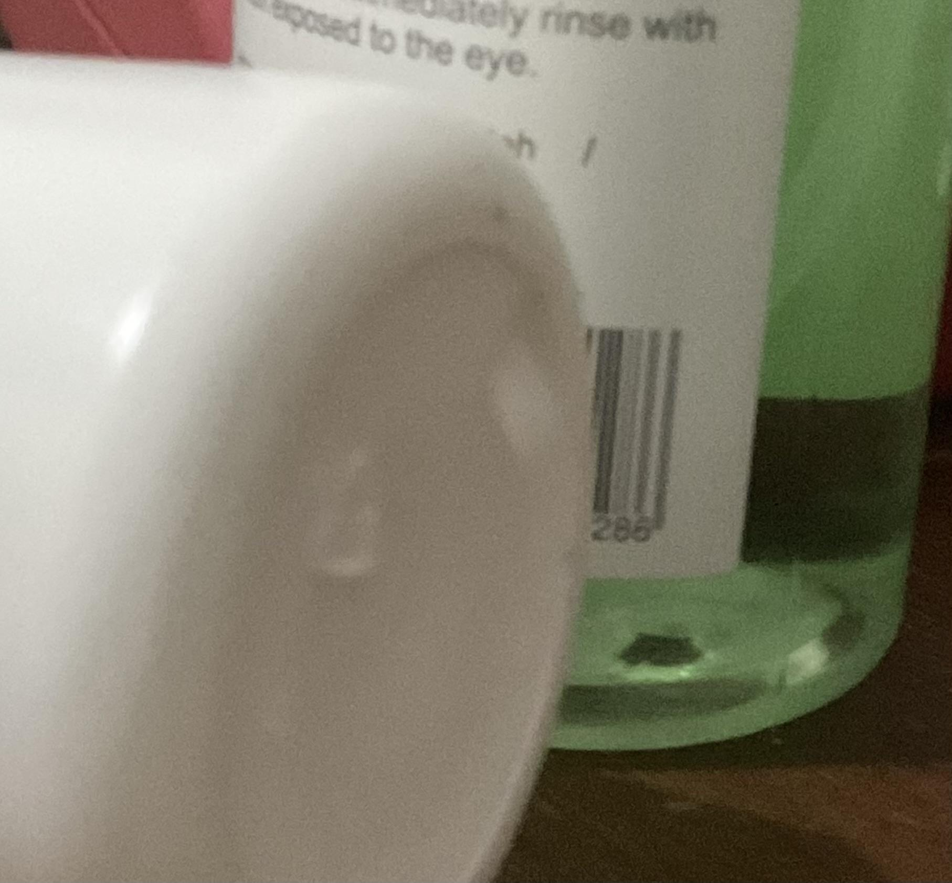

Gambar 5. Barisan Barcode Terhalang objek.

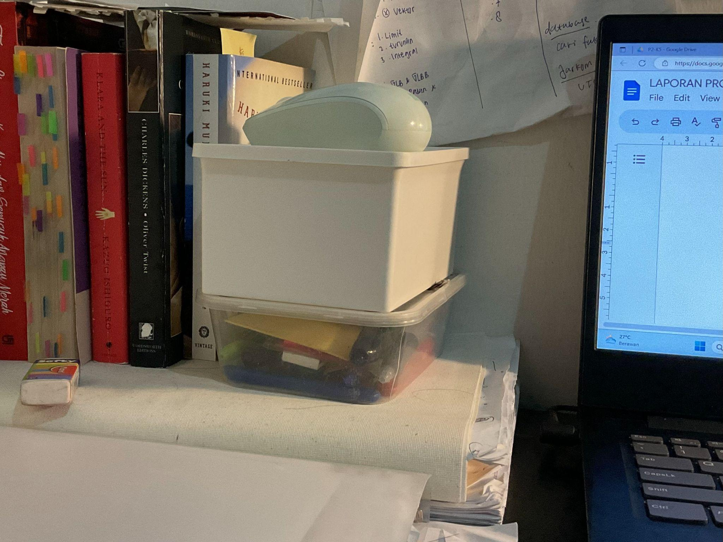

Gambar 6. Tidak Ada Barcode dan QR

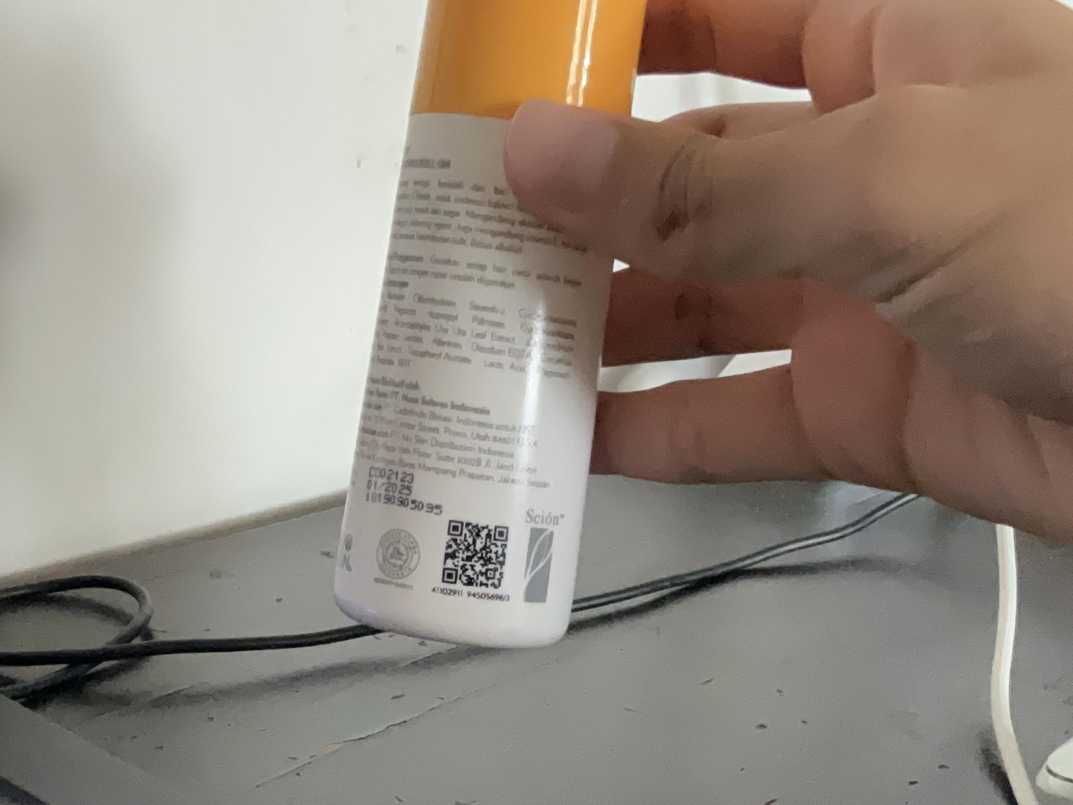

Gambar 7. QR yang cukup kecil

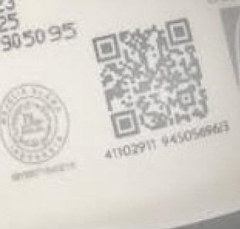

Gambar 8. QR dengan Blur

Dengan menggunakan alat dan model dari kedua model CNN yang dibuat, terdapat hasil sebagai berikut :

Tabel 4. Hasil Evaluasi Model Pertama

|  |  |  |
| --- | --- | --- |
| Gambar | Actual | Prediction |
| Gambar 4 | Barcode | Barcode |
| Gambar 5 | Barcode | Barcode |
| Gambar 6 | Else | Barcode |
| Gambar 7 | QR Code | Barcode |
| Gambar 8 | QR Code | Barcode |

Model pertama masih cenderung memprediksi objek sebagai Barcode dengan beberapa bahan uji yang diberikan.

Tabel 5. Hasil Evaluasi Model Kedua

|  |  |  |
| --- | --- | --- |
| Gambar | Actual | Prediction |
| Gambar 4 | Barcode | Barcode |
| Gambar 5 | Barcode | Barcode |
| Gambar 6 | Else | Barcode |
| Gambar 7 | QR Code | QR Code |
| Gambar 8 | QR Code | QR Code |

Model kedua dapat mengenal kode QR lebih baik dibandingkan dengan model pertama.

**Pembahasan**

Metode CNN yang diterapkan dengan berbagai parameter yang diaplikasikan membuat sistem mampu mengenali objek dengan jumlah akurasi tertentu. Begitu pula dengan *dataset* yang tersedia, sistem dapat melakukan pelatihan yang menjadikan sistem lebih andal, dipercaya, tepat, dll.

Tabel 5. Perbandingan Evaluasi Model

|  |  |  |  |
| --- | --- | --- | --- |
| No. | Actual | Prediction 1 | Prediction 2 |
| 4 | Barcode | Barcode | Barcode |
| 5 | Barcode | Barcode | Barcode |
| 6 | Else | Barcode | Barcode |
| 7 | QR | Barcode | QR |
| 8 | QR | Barcode | QR |

Pada model pertama, terdapat kesalahan dalam mengenal Gambar 6, 7, dan 8 dengan memprediksi adanya objek Barcode di dalam gambar.

Selanjutnya, evaluasi dengan menggunakan model kedua yang dilatih dengan beberapa perubahan. Terdapat peningkatan akurasi pengenalan terhadap gambar-gambar tes, tetapi masih terdapat kesalahan pada Gambar 6.

Bisa dilihat bahwa, model kedua menjadi lebih baik daripada model sebelumnya dengan adanya pengaturan dan penambahan *dataset*. Penambahan *dataset* dilakukan dengan menambahkan gambar-gambar awal yang dirotasi horizontal dan vertikal. Adanya parameter yang diatur sama seperti model pertama, yaitu konversi ke *numpy array*, perubahan ukuran, dan *grayscaling*. Serta perubahan parameter menjadi 15 Epochs dan ukuran *batch*-nya menjadi 16, untuk memastikan akurasi prediksi pada *dataset* dan mengurangi beban memori pada prosesor.

Secara keseluruhan, model yang dibuat pada penelitian ini memiliki akurasi yang berbeda-beda untuk setiap modelnya, dimana model kedua lebih akurat dibandingkan dengan model pertama dengan akurasi sebesar 80%, yang dapat dilihat pada kemampuan model kedua untuk dapat membaca gambar yang berukuran kecil dan *blur*, sementara model pertama dengan akurasi 40% mampu membaca gambar yang terhalang objek, tetapi ini bisa saja disebabkan karena prediksi *default* modelnya adalah Barcode serta kurangnya *dataset* gambar untuk non-target.

**Simpulan**

Penelitian ini telah melakukan pengenalan kode QR dan Barcode dengan berbagai percobaan, yaitu percobaan terhadap gambar kode murni, gambar kode yang terhalang objek, gambar kosong, gambar kode yang berukuran kecil, dan gambar kode yang kabur.

Dalam penelitian ini, kami telah menghasilkan dua model yang dapat mengenal kode QR dan Barcode, dimana model kedua dapat lebih mengenal kode QR dengan akurasi 80% pada tahap tes. Ini disebabkan karena adanya perubahan parameter dan penambahan *dataset* berupa gambar-gambar *dataset* awal yang dirotasi secara horizontal dan vertikal. Sehingga model kedua dapat lebih membedakan Barcode dan kode QR dalam hal orientasi.

Faktanya bahwa kedua model dalam penelitian ini masih memiliki akurasi yang tidak memadai dan terdapat kebingungan dalam mengenal kode-kodenya, pelatihan model pengenalan kode QR dan Barcode masih bisa ditingkatkan dengan mengubah arsitektur model, mengatur parameter pelatihan model (Epoch, ukuran *batch*, dll.), memperbanyak *dataset* gambar yang berkualitas dan bervariasi, serta melakukan prosesi gambar untuk mendapatkan informasi yang lebih jelas pada gambar.

**Referensi**

Abeles, P. (2019, March 19). *Study of QR Code Scanning Performance in Different Environments. V3*. BootCV. Retrieved April 18, 2023 from https://boofcv.org/index.php?title=Performance:QrCode

Chou, T.-H., Ho, C.-S., & Kuo, Y.-F. (2015). *QR Code Detection Using Convolutional Neural Networks.* In 2015 International Conference on Advanced Robotics and Intelligent Systems (ARIS) (pp. 1-5). IEEE. Retrieved April 19, 2023 from https://doi.org/10.1109/ARIS.2015.7158354

Haswinsa, R., Tritoasmoro, I. I., & Ibrahim, N. (2021). *Sistem Deteksi QR Code pada Mobil Bergerak dengan Metode Faster R-CNN.* e-Proceeding of Engineering, 8(1), 264-272.

Liu, Yue & Mingjun Liu. (2006). *Automatic Recognition Algorithm of Quick Response Code Based on Embedded System*. China: Proceedings of the Sixth International Conference on Intelligent System Design and Applications.

Liu, Tianyi, dkk. (2015). *Implementation of Training Convolutional Neural Networks*. Beijing: University of Chinese Academy of Science

Nugraha, Pasca & Munir Rinaldi. (2011). *Pengembangan Aplikasi QR Code Generator dan QR Code Reader dari Data Berbentuk Image*. Bandung: Institut Teknologi Bandung

Pusat Barcode. (2008). Definisi dan Sejarah Barcode. Retrieved April 15, 2023, from http://pusatbarcode.wordpress.com/2008/10/27/definisi-dansejarah-barcode/

Szentandrási, I., Herout, A., & Dubská, M. (2013). *Fast detection and recognition of QR codes in high-resolution images.* In Proceedings of the 28th Spring Conference on Computer Graphics (pp. 129-136). ACM. Received April 19, 2023, from https://doi.org/10.1145/2448531.2448548

Tilaksosno, H., Al Khindi, B., & Istiqomah, F. (2022). *Deteksi Citra dan Posisi Barcode Menggunakan Metode Oriented Fast and Rotated Brief (ORB) dan Maximally Stable Extremal Regions (MSER).* Jurnal Teknik ITS, 11(2), A61-A66.

Zheng, X. Q. (2022, April 11). *Barcode Detection Dataset*. Roboflow. Retrieved April 18, 2023, from https://universe.roboflow.com/xiuqizheng-outlook-com/barcode-detection-buaq8